Supermarktrecherche

Dieses Angebot hat der Markt
:

Biere
So viele Marken gibt es |  | Hersteller | Produktname | Vol.-% | €/l
Bier
billigstes Angebot
teuerstes Angebot
am meisten Alkohol
am wenigsten Alkohol
Alkoholfreies Bier
billigstes Angebot
teuerstes Angebot
am meisten Alkohol
am wenigsten Alkohol
Biermix
billigstes Angebot
teuerstes Angebot
am meisten Alkohol
am wenigsten Alkohol

Diese drei Produkte finden wir besonders ansprechend:
1.  2.  3. | Fotografiert diese drei Produkte.

Weine
So viele Marken gibt es |  | Hersteller |  | Produktname | Vol.-% | €/l
Rot
billigstes Angebot
teuerstes Angebot
am meisten Alkohol
am wenigsten Alkohol
Weiß/Rosé
billigstes Angebot
teuerstes Angebot
am meisten Alkohol
am wenigsten Alkohol
Schaumwein
billigstes Angebot
teuerstes Angebot
am meisten Alkohol
am wenigsten Alkohol
Weinmix
billigstes Angebot
teuerstes Angebot
am meisten Alkohol
am wenigsten Alkohol

Diese drei Produkte finden wir besonders ansprechend:

1.  2.  3. | Fotografiert diese drei Produkte.

Liköre
So viele Marken gibt es |  | Hersteller | Produktname | Vol.-% | €/l
Liköre
billigstes Angebot
teuerstes Angebot
am meisten Alkohol
am wenigsten Alkohol

Spirituosen
So viele Marken gibt es |  | Hersteller | Produktname | Vol.-% | €/l
Spirituosen
billigstes Angebot
teuerstes Angebot
am meisten Alkohol
am wenigsten Alkohol
Spirituosenmix
billigstes Angebot
teuerstes Angebot
am meisten Alkohol
am wenigsten Alkohol

Diese drei Produkte finden wir besonders ansprechend:

1.  2.  3. | Fotografiert diese drei Produkte.

Abschließende Auswertung

Welches ist das teuerste Getränk und was kostet es umgerechnet auf den Literpreis?

Welches ist das billigste Getränk und was kostet es umgerechnet auf den Literpreis?

Welches Getränk besitzt den höchsten Alkoholgehalt und zu welcher Getränkegruppe gehört es?

Diskutiert die Ergebnisse in der Klasse.

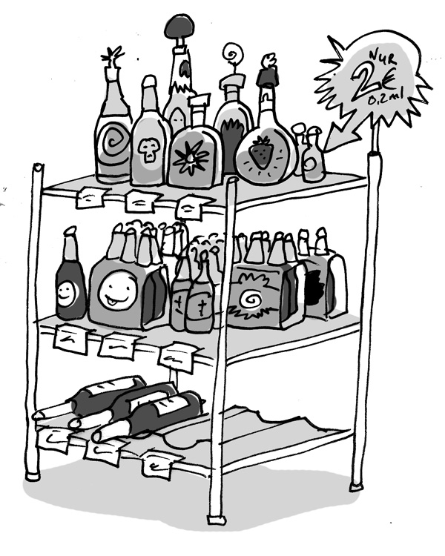
Illustration: © Alexander Weiler

